ΛΥΣΗ
Έστω ορθογώνιο και ισοσκελές τρίγωνο ΑΒΓ με $\hat{Α}$ ορθή, ΑΔ η διχοτόμος της $\hat{Α}$ και ΕΔ η παράλληλη ευθεία προς την πλευρά ΑΒ.
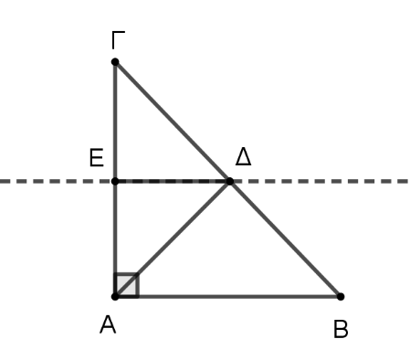
α) Στο ισοσκελές τρίγωνο ΑΒΓ η διχοτόμος του ΑΔ θα είναι ύψος και διάμεσος. Επειδή η ΑΔ είναι διάμεσος που αντιστοιχεί στην υποτείνουσα ισχύει ότι ΑΔ = $\frac{ΒΓ}{2}$.
β) Είναι ΑΒ//ΔΕ και ΑΓ⊥ΑΒ επειδή $\hat{Α}$ ορθή από τα δεδομένα.
Άρα η ΑΓ θα είναι κάθετη και στην παράλληλη της ΑΒ που είναι η ΔΕ, δηλαδή ΑΓ⊥ΔΕ. Οπότε το τρίγωνο ΔΕΓ είναι ορθογώνιο με $\hat{ΓΕΔ}=90°$.
γ) Στο τρίγωνο ΑΒΓ, το Δ είναι μέσο της ΒΓ και ΔΕ // ΑΒ, άρα και το Ε είναι μέσο της ΑΓ. Επειδή το τμήμα ΔΕ ενώνει τα μέσα των πλευρών ΒΓ και ΑΓ του ΑΒΓ ισχύει ότι: ΔΕ = $\frac{ΑΒ}{2}$ ή ΔΕ = $\frac{ΑΓ}{2}$ αφού ΑΒ=ΑΓ στο ορθογώνιο και ισοσκελές τρίγωνο ΑΒΓ.

